DETAN-S Gabelstück kpl.ds 52 Rechtsgewinde, verzinkt
Leviat

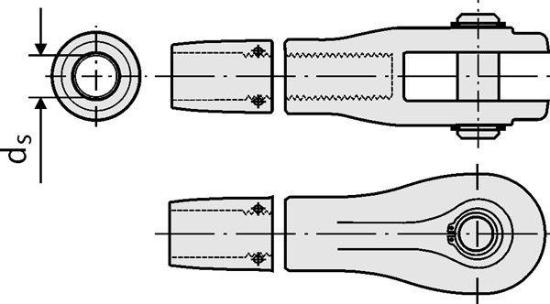Eigenschaften
HAN:
0810.040-00013
Werkstoff
Stahl
Durchmesser (mm)
52,00

